Проект за участия на международни туристически изложения през 2008 г.,
организирани от Държавната Агенция по туризъм

І. Представителни национални щандове

Национален щанд | Период на провеждане | Площ п/з 2007г.  /кв.м/ | Предложение за площ п/з 2008 г. /в кв.м./ | Информация за изложението
FITUR – Мадрид, Испания   | 30.01 – 03.02.2008 | 72 | 100 | - едно от най-големите туристически изложения в света  - предназначено както за професионалисти, така и за общата публика  - провежда се от 1981 г.  - 13 190 изложители от 170 страни /2007 г./  - 249 260 посетители, от които 151 778 професионалисти и 97 482 общата публика /2007 г./  - 150 000 кв.м. изложбена площ  - допълнителна информация: www.ifema.es/ferias/fitur/default.html
ITB – Берлин, Германия   | 05-09.03.2008 | 299 | 299 | - най-значимият туристически форум в световен мащаб;  - предназначен както за професионалисти, така и за масова публика;  - провежда се от 1966г.  - 10 923 изложители от 184 страни и региони /2007г./  - 177 000 посетители, от които 100 000 професионалисти /2007г./;  - 150 000 кв.м.изложбена площ  - допълнителна информация: www.itb-berlin.com
INTOURMARKET – Москва, Русия   | 15-18.03.2008 | 150 | 250 | - организира се за втори път от фирма Еврекспо  - общ брой – 70 000, програма “hosted buyers” с участници 301 фирми  - 790 изложители от 51 региона на Русия и 50 страни  - 25 национални туристически представителства  - допълнителна информция: www.itmexpo.ru.
МIТТ – Москва, Русия   | 19-22.03.2008 | 469 | 462 | - четвъртото по големина в света туристическо изложение  - общ брой – 96 971, от които търговска публика – 69 345  - 2 700 изложители от 111 страни  - 65 международни организации  - 6 международни регионални структури  - допълнителна информация: www.mitt.ru.
UITT – Киев, Украйна  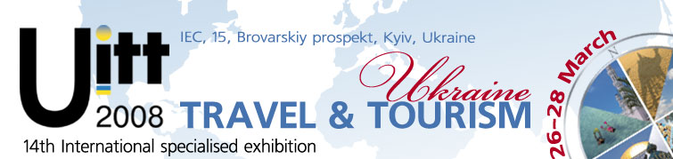 | 26.-28.03.2008 | 150 | 200 | - най-голямото туристическо изложение в Украйна  - провежда се от 1999 г.  - 25 000 посетители на борсата, от които 18 000 търг. Посетители  - 750 изложители от 40 страни  - 25 национални щанда на министерства на туризма и туристически бордове  - допълнителна информация: www.uitt-kiev.ru.
WTM – Лондон, Великобритания   | 10-13.11.2008 | 252 | 300 | - най-голямото в света туристическо изложене за професионалисти в туристическата индустрия  - отворено само за професионалисти  - ще се проведе за 29-ти път  - 5602 изложители от 202 страни /2006 г./  - над 48 000 професионалистите, от които 52% от Великобритания  - допълнителна информация: www.wtmlondon.com

ІІ. Информационни щандове

Информационен щанд | Период на провеждане п/з 2008 | Площ п/з 2007г.  /кв.м/ | Предложение за площ п/з 2008 г. /в кв.м./ | Информация за изложението
Vaкantie – Утрехт, Холандия | 09-13.01.2008 | 60 | 60 | - най-голямото туристическо изложение в Холандия  - предназначено за масова публика и професионалисти в бранша  - 150 000 посетители /2007г./ и 15 000 професионалисти  - 1634 изложители от 150 страни и региони /2007г./  - допълнителна информация: www.vakantiebeurs.nl
Reiseliv – Осло, Норвегия  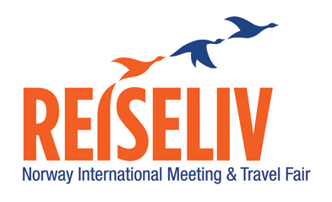 | 10-13.01.2008 | 18 | 24 | - най-голямото туристическо изложение в Норвегия  - 947 изложители от 66 страни /2007г./  - 42 000 посетители, от които 15 125 професионалисти /2007г./  - отворено за професионалисти и масова публика  - 10 000 кв.м изложбена площ  - допълнителна информация:  - www.messe.no/reiseliv
FERIEN – Виена, Австрия   | 17-20.01.2008 | 36 | 50 | - най-голямото туристическо изложение в Австрия с обща насоченост  - предназначено за масова публика и професионалисти в бранша  - 725 изложители от 65 страни и региони /2007г./  - 116 827 посетители /2007г./  - допълнителна информация: www.ferien-messe.at
CMT – Щутгарт, Германия   | 12.-20.01.2008 | 223 | 60 | - най-голямото изложение за масова публика в Европа  - основни акценти: туризъм, караванинг, пътувания с мотори  - провежда се в район с висока концентрация на население и добра покупателна способност  - 1481 изложители от 91 страни и региони /2007г./  - 173 000 посетители /2007г./  - допълнителна информация: http://www.messe-stuttgart.de/cms/cmt-info-aussteller.0.html
MATKA – Хелзинки, Финландия | 17- 20.01.2008 | 30 | 40 | - най-значимото туристическо събитие за Северна Европа и Прибалтика  - 1 145 изложители от 69 страни /2007г./  - 85 953 посетителите, от които 16 910 професионалисти и над 1300 журналисти  - 12 430 кв.м изложбена площ  - 22-ро издание  - насоченост към професионалисти и масова публика  - допълнителна информация: www.matkamessut.fi
SLOVAKIATOUR – Братислава, Словакия   | 17-20.01.2008 | 200 | 60 | - най-голямото туристическо изложение в Словакия  - предназначено за масова публика и професионалисти в бранша  - 63 000 посетители /2007г./  - 521 изложители от 30страни и региони /2007г./  - 10 000 кв.м.изложбена площ  - допълнителна информация: www.incheba.sk
Thermalies – Париж, Франция *   | 24-27.01.2008 | -- | 50 | - специализирано изложение за балнеология и спа  - предназначено за масова публика и професионалисти;  - 336 изложители /2007г./  - 36 000 посетители /2007г./  - 10 000 кв.м.изложбена площ  - допълнителна информация: www.thermalies.com
Holiday World Show – Дъблин, Ирландия   | 24-27.01.2008 | 24 | 24 | - общ профил, отворено за професионалисти и масова публика  - 850 изложители от 80 страни /2007г./  - 55 000 посетители, от тях над 2 000 професионалисти от туристическия бизнес  - ще се проведе за 18-ти път  - допълнителна информация: www.holidayworldshow.com
Destinations – Лондон, Великобритания   | 31.01-3.02.2008 | 27 | 25 | - най-големият туристически панаир във Великобритания с насоченост към масовата публика  - над 54 000 посетители /2007г./  - 365 изложители от 60 страни /2007 г./  - участинците са разпределени освен по регионален принцип и в други сектори като Приключенски туризъм, Круизи, Туристически асоциации, Отговорен туризъм и Етническо селище  - допълнителна информация: www.destinationsshow.com
IMTM – Тел Авив, Израел  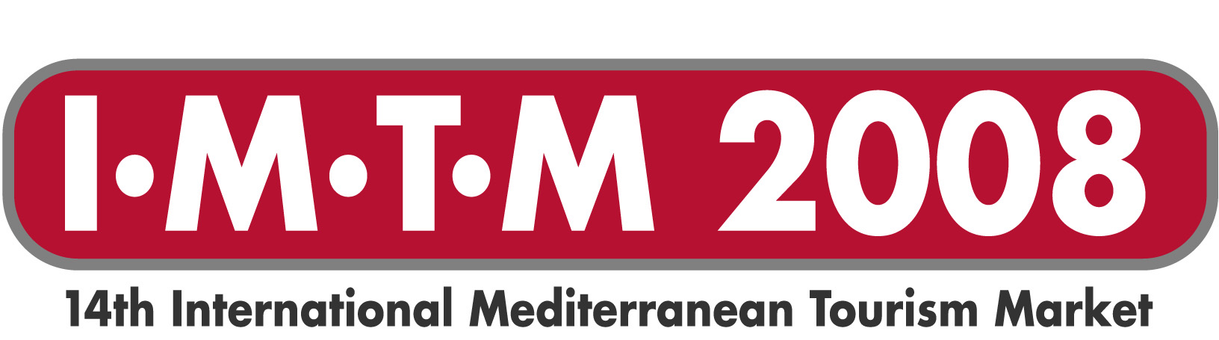 | 05-06.02.2008 | 35 | 30 | - най-голямото туристическо изложение Източно средиземноморския регион.  - 185 изложители от 29 страни  - 7 000 търговски посетители от страната и региона  - 400 участници в програмата “hosted buyers” от 10 страни.  - 35 кв.м. изложбена площ  - допълнителна информация: www.ortra.com/imtm2006.
Reisen Hamburg – Хамбург, Германия   | 06.-10.02.2008 | 24 | 24 | - представителното туристическо изложение за северните германски провинции  - провежда се в район с висока покупателна способност (средно над 2500 евро месечно) и висока честота на пътуванията  - тематични акценти на изданието п/з 2008г.: „Medical Wellness” и „Велотуризъм”  - провежда се от 1977г.  - 1200 изложители от 80 страни /2007г./  - 84 000 посетители /2007г./  - 63 000 кв.м.изложбена площ  - допълнителна информация: http://www.hamburg-messe.de/reisen/re_de/start_main.php
VACANCES - Брюксел, Белгия   | 07-11.02 2008 | 32 | 50 | - най-голямото туристическо изложение в Белгия  - предназначено за масова публика  - 100 000 посетители /2007г./  - 733 изложители от 70 страни и региони /2007г./  - 45 000 кв.м.изложбена площ  - допълнителна информация: www.vosvacances.be
International Confex – Лондон, Великобритания   | 12-14.02.2008 | 30 | 30 | - специализиран профил  - престижно изложение, ориентирано към професионалисти в бизнес и конгресен туризъм, организатори на събития и конференци и национални организации  - 12 340 професионалисти /2007г./  - 1075 изложители /2007г./  - допълнителна информация: www.international-confex.com
Holiday World – Прага, Чехия  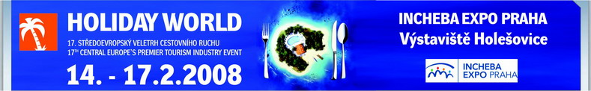 | 14-17.02. 2008 | 60 | 200 | - най-голямото туристическо изложение в Чехия  - предназначено за масова публика и професионалисти  - 40 000 посетители /2007г./  - 702 изложители от 47 страни и региони /2007г./  - 20 000 кв.м.изложбена площ  - Планира се България да бъде страна-партньор на изданието през 2008г.  - допълнителна информация: www.holidayworld.cz
Ferie for Alle – Хернинг, Дания *   | 22.-24.02.2008 | -- | 24 | - общ профил, отворено за професионалисти и масова публика  - изложението се провежда в Ютландия, регион от който е по-големият поток туристи към България  - 845 изложители /2007г./  - ще се проведе за 10-ти път  - 55 000 посетители  - отделни зали за голф, къмпинг и wellness  - допълнителна информация: www.ferieforalle.dk
C-B-R – Мюнхен, Германия   | 14.-18.02.2008  28.02-02.03.2008 | 24  72 | 24  72 | - представително туристическо изложение за Провинция Бавария и Северна Австрия с обща насоченост  - провежда се в район с най-високатата покупателна способност в Германия  - провежда се от 1970г.  - тематични акценти на изданието п/з 2008г.: туризъм, спа и уелнес, спорт  - 1564 изложители от 67 страни /2007г./  - 115 000 посетители /2007г./  - 66 000 кв.м.изложбена площ.  - допълнителна информация: http://www.c-b-r.de/  - IFTS e най-голямото международно туристическо изложение в Сърбия  - предназначено за масова публика и професионалисти  - над 650 изложители от близо 40 страни  - над 45 000 посетители (2007 год.)  - за допълнителна информация - http://www.sajam.co.yu
  IFTS - Белград, Република Сърбия и Черна гора
  
SMTV - Париж, Франция  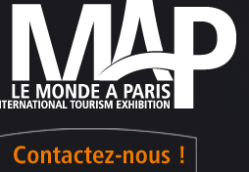 | 13-16.03. 2008 | 36 | 60 | - най-голямото туристическо изложение във Франция  - предназначено за масова публика и професионалисти  - 105 000 посетители /2007г./ и 6 000 професионалисти  - 747 изложители от 284 страни и региони /2007г./  - 45 000 кв.м.изложбена площ  - допълнителна информация: www.mondialtourisme.com
TUR – Гьотеборг, Швеция  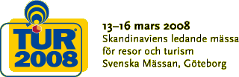 | 13-16.03.2008 | 30 | 35 | - TUR е най-значимото събитие за Скандинавските страни с голямо международно участие  - 1 985 изложители от 100 страни /2007г./  - 43 000 посетителите бяха, от които 23 000 професионалисти /2007 г./  - 15 600 кв.м изложбена площ  - 25-то юбилейно издание  - допълнителна информация: www.tur.se
WTF – Шанхай, Китай *  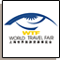 | 27-30.03.2008 | -- | 35 | - най-голямото международно туристическо изложение в Китай  - предназначено както за професионалисти, така и за общата публика  - провежда се от 2004 г.  - 450 изложители от 51 страни /2007 г./  - 28 600 посетители, като 4 080 професионалисти /2007г./  - 10 000 кв.м. изложбена площ  - допълнителна информация: www.worldtravelfair.com.cn
TRAVEL/UTAZAS - Будапеща, Унгария   | Март 2008 | 48 | 48 | - най-голямото туристическо изложение в Унгария  - предназначено за масова публика и професионалисти  - 75 000 посетители /2007г./  - 926 изложители от 49 страни и региони /2007г./  - 18 302 кв.м.изложбена площ  - допълнителна информация: www.utazas.hungexpo.hu
Tourism, Leisure & Hotels – Кишинев, Молдова | Април 2008 | 30 | 35 | - провежда се за дванадесети път  - общ брой посетители – над 8 000,  - 85% търговски посетители  - 135 изложители от 10 страни.  - 4 национални туристически институции  - допълнителна информация: www.tourism.moldexpo.md
Leisure – Минск, Беларус   | Април 2008 | 35 | 50 | - най-голямото туристическо изложение в Беларус  - 160 изложители от 18 страни.  - 6 национални туристически институции  - над 2 000 търговски посетители  - допълнителна информация: www. www.greenexpo.by.
Отдых без границ – Санкт Петербург, Русия  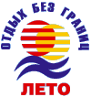 | Април 2008 | 40 | 40 | - най-голямото туристическо изложение в Северозападния регион на Русия.  - 400 изложители от 45 страни.  - десет национални туристически представителства  - търговска публика – 2 000,  - крайни потребители – 10 000  - допълнителна информация: www.travelexpo.ru
IMEX – Франкфурт, Германия   | 22-24.04.2008 | 30 | 50 | - най-голямото специализирано изложение в световен мащаб за конгресни и бизнес-пътувания  - предназначено единствено за делова публика  - програма “hosted byers”  - 3300 изложители от 150 страни и региони /2007г./  - сред изложителите са водещи мениджъри от авиацията, рент-а-кар компании, конгресни центрове, круизни компании, национални и регионални туристически организации и бордове, хотелски вериги, спа-центрове, голф дестинации, изложбени центрове и т.н.  - допълнителна информация: www.imexfrankfurt.com
KITF – Алмати, Казахстан   | Април 2008 | 35 | 30 | - най-голямото изложение в региона  - над 200 изложители от над 25 страни  - над 15 000 търговски посетители  - 12 национални туристически представителства  - допълнителна информация: www.kitf.kz.
ТNT – Букурещ, Румъния   | Април 2008 | 30 | 100 | - най-значимото международно туристическо изложение в Румъния  - над 30 000 посетители  - отворено за професионалистите и общата публика  - допълнителна информация: http://www.romexpo.org, http://www.tntexpo.ro
Arabian Travel Market – Дубай,  ОАЕ   | 06-09.05.2008 | 25 | 35 | - най-голямото международно туристическо изложение в Близкия Изток  - отворено за професионалистите и общата публика  - провежда се от 1994 г.  - 2 600 изложители от 65 страни /2007 г./  - 34 960 посетители, от които 22 655 професионалисти  - 24 600 кв.м. изложбена площ  - допълнителна информация: www.arabiantravelmarket.com
KOTFA – Сеул, Корея | Юни 2008 | 25 | 25 | - най-голямото международно туристическо изложение в Корея  - предназначено за професионалисти и общата публика  - провежда се от 1988 г.  - 85 966 посетители, като 8 140 професионалисти /2007г./  - 2 734 изложители от 50 страни /2007 г./  - допълнителна информация: www.kotfa.co.kr
City Break – Белград, Сърбия *  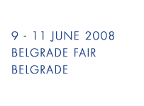 | 09.-11.06.2008 | -- | 50 | - единственото изложение, посветено на бързо развиващия се city-break туризъм  - всяка година се провежда в различен град  - за информация http://www.citybreakexpo.com
Otdih – Leisure – Москва, Русия   | Септември 2008 | 100 | 100 | - най-голямото мероприятие през втората половина от годината на пазар Русия  - 930 изложители от 60 страни.  - 36 национални щанда на министерства на туризма и туристически бордове  - 53 924 търговски посетители  - допълнителна информация: www.msi-fairs.ru/leisure07/about
JATA World Travel Fair – Токио, Япония | Септември 2008 | 36 | 36 | - най-голямото международно туристическо изложение в Япония  - предназначено за професионалисти и общата публика  - 106 241 посетители, като 38 048 професионалисти /2006 г./  - 770 изложители от 131 страни /2006 г./  - допълнителна информация: www.jata-wtf.com
Top Resa – Довил, Франция   | Септември 2008 | 32 | 60 | - най-голямото туристическо изложение във Франция за професионалисти  - предназначено за професионалисти  - 20 000 посетители /2006г./  - 400 изложители от 135 страни и региони /2006г./  - допълнителна информация: www.topresa.com
UKRAINE - Киев, Украйна   | Октомври 2008 | 40 | 50 | - най- голямото туристическо изложение в Украйна в навечерието на зимния сезон  - 250 изложители от 60 страни  - 13 национални щанда на министерства на туризма и туристически бордове  - 52 000 посетители на борсата, от които 14 000 търговски посетители
IFT Expo – Букурещ, Румъния | Септември 2008 | 30 | 100 | - предназначено за масова публика и професионалисти  - над 30 000 посетители (2006 год.)  - 7000 от тях са професионалисти от бранша  - за информация - http://www.tntexpo.ro
50+ beurs - Утрехт, Холандия *   | Септември 2008 | -- | 30 | - изложение за хората от третата възраст.  - предназначено за масова публика  - 95 000 посетители /2006г./  - 600 изложители /2006г./  - 56 000 кв.м.изложбена площ  - допълнителна информация: www.50plusbeurs.nl.
Tour Salon – Познан, Полша | 22-25.10. 2008 | 60 | 60 | - туристическото изложение за масова публика и професионалисти  - 700 изложители от 20 страни и региони /2006г./  - 6 500 кв.м.изложбена площ  - 20 000 посетители  - допълнителна информация: www.tour-salon.pl
PHILOXENIA - Солун, Гърция | Ноември 2008 | 72 | 72 | - предназначено за масова публика и професионалисти  - провежда се от 1985 год.  - 774 изложителя (690 от тях от Гърция) (2006 год.)  - 84 чуждестранни от 15 страни (2006 год.)  - 25 000 посетители (2006 год.)  - за информация - http://www.helexpo.gr
Touristik & Caravaning - Лайпциг, Германия   | Ноември 2008 | 24 | 24 | - най-голямото туристическо изложение в източните германски провинции  - бележи началото на записванията за следващия летен сезон  - предназначено за масова публика и професионалисти  - акцент на изданието п/з 2007г. „Семейните пътувания”  - провежда се от 1990г.  - 1 100 изложители от 51 страни /2006г./  - 81 000 посетители /2006г./  - 56 000 кв.м.изложбена площ  - допълнителна информация: http://www.touristikundcaravaning.de/
Moscow International Ski & Board - Москва, Русия | Ноември 2008 | 45 | 50 | - провежда се от 1994 г. / 20 изложителя/ в “Гостиный двор”, Москва  - 250 изложители от 10 страни  - 6 национални щанда  - посетители - над 20 000 д., 70% от които са крайни клиенти, 30% - туристически фирми и агенции  - долънителна информация: www.skiexpo.ru/salon/i_english.htm.
EIBTM* – Барселона, Испания   | Ноември 2008 | -- | 50 | - специализирано изложение за бизнес и инсентив туризъм  - предназначено единствено за професионалисти  - провежда се от 1988 г.  - 6 176 посетители професионалисти /2006 г./  - изложители от 85 страни /2006 г./  - допълнителна информация: www.eibtm.com
BTE – Брюксел, Белгия   | Декември 2008 | 24 | 36 | - единственото туристическо изложение в Белгия за професионалисти  - предназначено за професионалисти  - 4 500 посетители /2006г./  - 300 изложители /2006г./  - 10 000 кв.м.изложбена площ  - допълнителна информация: www.btexpo.com

* ново за 2008 г.

